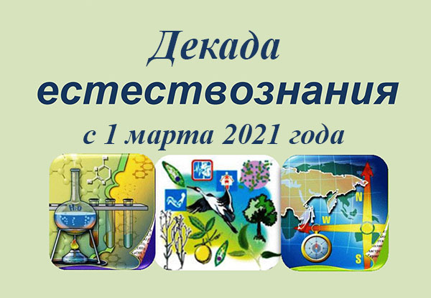

**Декада Естествознания**

С 1-го марта мы проводим **декаду Естествознания**, охватывающую такие предметы как география, химия, физика и биология.  
Март – начало весны, начало пробуждения природы. В марте отмечаются важные экологические праздники и даты, такие как Всемирный день Земли, Всемирный день воды, Всемирный метеорологический день, День защиты Планеты.  
А так как предметы естественнонаучного цикла посвящены в большой степени изучению нашего дома – нашей Планеты, то хотелось бы посвятить данные мероприятия вопросам экологии и сохранения природы.  
В рамках данной недели:  
**1. для 5-8 классов (по параллелям) проводится межпредметная командная игра «Твой экологический след».**

Расписание игр:  
Вт. 02.03 – параллель 5 классы – с 15:00 до 16:30 – каб. 440  
Ср. 03.03 – параллель 6 классы – с 15:00 до 16:30 – каб. 440  
Чт. 04.03​ – параллель 8-7 классы​ – с 15:00 до 18:00 – каб. 440  
Для участия в игре каждая команда должна немного подготовиться, а именно:  
1) придумать и написать на листе А4 "Название команды" ;  
2) нарисовать на листе А4 "Эмблему команды";  
3) придумать "Речёвку (девиз) команды" (и записать на листе);  
4) выбрать капитана;  
5) всей командой явиться на игру в своё время в каб. 440.  
Победители игры (в своей параллели) будут отмечены почетными дипломами!

**2. для 1-4 классов в рамках декады Естествознания проводится конкурс рисунка-плаката на тему «Мой микромир».**

Микромир – это то, что нельзя увидеть невооруженным глазом (молекулы, атомы, элементарные частицы, органические клетки, бактерии и т.д.).   
Это такие малые тела, которые возможно рассмотреть только с помощью специальных приборов! Однако, этот мир, невидимый для нас, постоянно с нами, вокруг нас и внутри нас. И он невероятно интересен, красив, удивителен и многообразен. Давайте же сделаем этот мир предельно малых тел ощутимым, видимым и большим на наших рисунках!  
Приглашаем всех детей (1-4 класс) принять участие в конкурсе рисунка-плаката на тему "Мой микромир".  
Рисунки можно передавать в библиотеку в течение этой и следующей недели до вторника 9 марта включительно, где лучшие работы   
будут размещены на выставке. Просим выполнять работы на листах формата А4 или А3.  
Участники конкурса «Мой микромир» будут приглашены на тематическую экскурсию «Изучение микроскопии» в лаборатории химии, биологии   
и физики на 4-м этаже нашей школы. А лучшие рисунки-плакаты будут отмечены дипломами и призами!

**3. для 5-8 классов (по параллелям) будет проводиться соревнование «Экологический патруль».**

Сохранение окружающей среды – один из основных вопросов науки экологии. При этом весьма важно для сохранения здоровья окружающей среды, в том числе, и создание комфортной экосистемы для всех и для каждого. Всё, что нас окружает, с точки зрения экологии, - это наш дом, который, конечно же, мы призваны беречь и охранять... Поэтому беречь и охранять мы будем нашу школу!

В задачу «Экологического патруля» включены следующие вопросы:

1) дежурство в школе на переменах в свой день на «закрепленной» территории;

2) выявление и устранение случаев нарушения экологичности среды;

3) создание экологического отчета по итогам своего дежурства.  
По результатам проведенных ребятами патрулей и полученных отчетов будут распределены места в каждой параллели, а победители получат памятные дипломы!*

Для участия в «Экологическом патруле» необходимо:

1) в каждом классе выбрать 2-3 ответственных ученика, которые станут волонтерами «Экологического патруля»;  
2) разработать специальный общий для команды знак-аксессуар (например: повязка на руку, бандана, галстук, значок и т.п.);  
3) подойти в понедельник 01.03. в 15:00 в каб. 440 (427) на инструктаж.

Ждём всех на наших мероприятиях!